

# **T.C.**

**BANDIRMA ONYEDİ EYLÜL ÜNİVERSİTESİ MÜHENDİSLİK VE DOĞA BİLİMLERİ FAKÜLTESİ**

**BİLGİSAYAR MÜHENDİSLİĞİ BÖLÜMÜ**

# BİLGİSAYARLA GÖRME VE GÖRÜNTÜLEME

# İŞLEMLERİ DERSİ

**LEKELİ-LEKESİZ TAVUK PENÇELERİNİ**

**AYIRMA**

# Adem TÜRKEŞ

# 2111502220

Proje Ödevi

# Doç. Dr. İlyas ÖZER

Bandırma 2024

**Projenin Amacı:**

Tavuk Ayaklarını(Pençe) lekeli-lekesiz olmak üzere 2 sınıfa ayırma ve Cnn algoritması kullanarak Doğruluğu kontrol etmektir.

**Kullanılan Kütüphaneler:**

Tensorflow ve Keras Kütüphanesi kullanılarak sınıflandırma işlemi yapılmaktadır.

TensorFlow, açık kaynaklı bir makine öğrenimi kütüphanesidir ve Google Brain ekibi tarafından geliştirilmiştir. Bu kütüphane, özellikle derin öğrenme modellerini oluşturmak, eğitmek ve dağıtmak için kullanılır.

TensorFlow, hem araştırmacılar hem de uygulama geliştiriciler için geniş bir araç seti sunar.

Keras, yüksek seviyeli bir yapay sinir ağı (YSA) kütüphanesidir ve kullanıcı dostu bir API sağlar. Keras, özellikle derin öğrenme modellerini hızlı ve kolay bir şekilde oluşturmak, eğitmek ve deney yapmak için tasarlanmıştır.

İlk olarak François Chollet tarafından geliştirilmiştir ve artık TensorFlow'un bir parçası olarak yaygın şekilde kullanılmaktadır.

**Kod Parçaları:**

Tensorflow kütüphanesi tanımlanmaktadır.



Derin öğrenme modeli çıkarmak için öncelikle görüntülerden özellik çıkarma işlemi ve ardından sınıflandırma işlemi yapılması gerekiyor.

Aşağıdaki kod bloğunda hazır bir Derin öğrenme modeli olan görüntü işlemi modeli olan VGG15 imagenet kullanılmıştır.

Bu model Evrişim ve Havuzlama işleminde daha önceden yazılmış transfer öğrenme modeli ile işlemleri yapıyor.

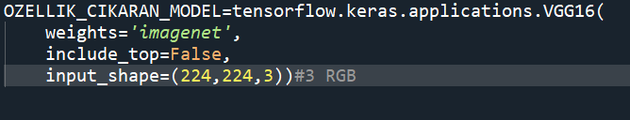



Özellik çıkaran modelin katmanlarının özetini göstermektedir.

Bu katmanlar Convd2D(Evrişim) ve MaxPooling2D(Havuzlama) katmanları gibi katmanlardan oluşmaktadır.

Bu katmanların asıl amacı görüntülerin boyutunu düşürmek ve sonuç olarak 7*7 matrislerden oluşan toplamda 512 adet matris oluşturmaktır.

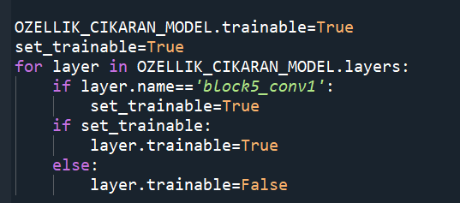

Bu kod bloğunda VGG16 modelinin içerisinde bulunan katmanlarda “block5_conv1” dahil bu katmandan sonrakileri çalıştırmaktadır.

Çünkü bu hazır model olduğu için bu katmandan önceki katmanlar var olduğu modelde çalıştırıldığı için şuan çalıştırılmaya gerek yoktur.

Yani bilgisayarımız modeli geliştirirken daha az yorulmasını sağlamaktadır.

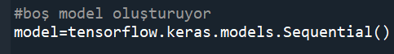

Boş bir model oluşturuyor ve ‘Sequential’ komutu ile işlemlerin sıralı yapılmasını sağlıyor.

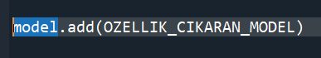

Oluşturduğumuz yeni modele ilk katman olarak hazırladığımız Özellik Çıkaran modeli ekliyor.



Girdi verilerini düzleştiren bir komuttur. Yani girdiyi tek boyutlu bir vektöre dönüştürür.

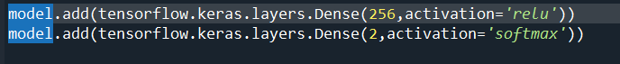

Oluşturduğumuz 7*7*512 matrislerin yani nöronların sonuna ilk komutta 256 ve devamında 2 sınıflandırma yapacağımız için 2 adet daha nöron ekliyor.

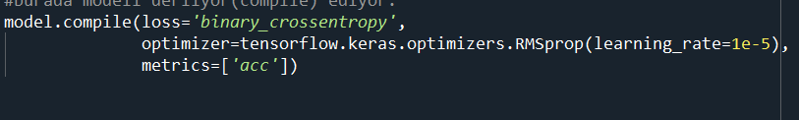

Modeli Derleme işlemi yapıyor.



Modelin son halinin özetini ekrana getiriyor.

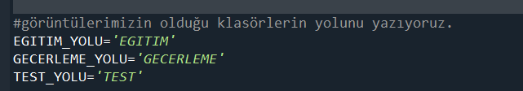

Eğitim klasörü, modelimizi eğitmek istediğimiz verilerin bulunduğu klasördür.

Geçerleme klasörü, Eğitim sürecinde modelin performansını izlemek ve iyileştirmek için kullanılan veri seti.

Test klasörü, modelimizin doğruluğunu test eden klasördür.

Nihai model değerlendirmesi için kullanılan veri seti.

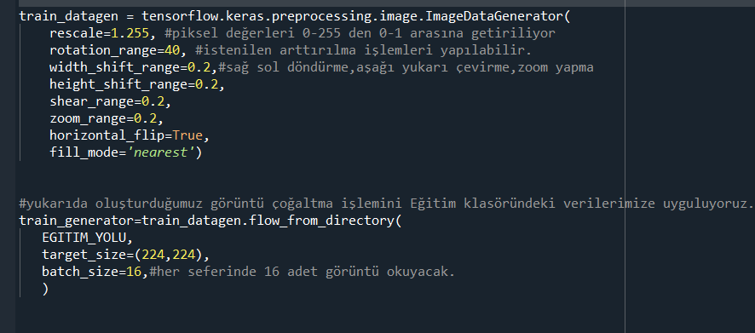

Eğitim verisi için aşırı öğrenmenin önüne geçmek için döndürme, zoom yapma gibi veri arttırma işlemleri yapıp ve her seferinde kaç adet görüntü işleyeceğiniz gösteriyor.

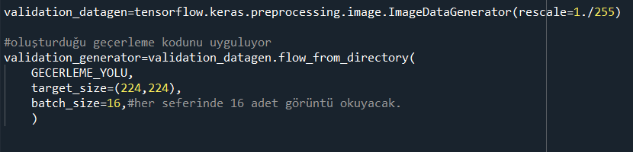

Geçerleme klasörünün verilerini tek seferde kaç adet işleyeceğini alıyor.

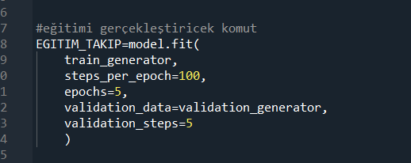

Modeli eğitmek istediğimiz döngü sayılarını veriyoruz.

Asıl modeli eğitme işlemi burada yapılıyor.

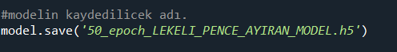

Modeli Hangi isimde kaydedeceğini belirliyor.

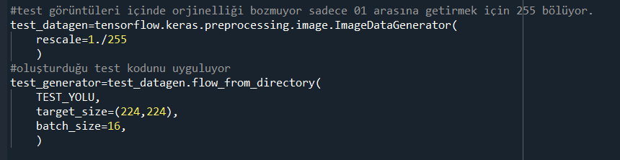

Test verilerini nasıl işleyeceğini gösteriyor.

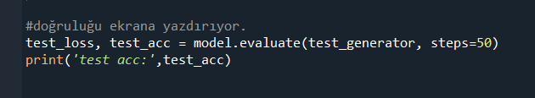

Çıktıları ekrana yazdırıyor.

**Model Çıktı Görüntüleri:**

760 adet görüntü ve 25 Döngü ile eğitilmiş model çıktısı;

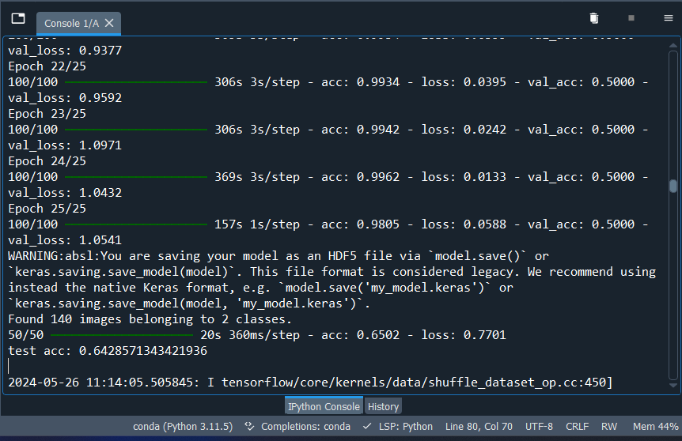

760 adet görüntü ve 50 Döngü ile eğitilmiş model çıktısı;



72 adet görüntü ve 5 Döngü ile eğitilmiş model çıktısı;

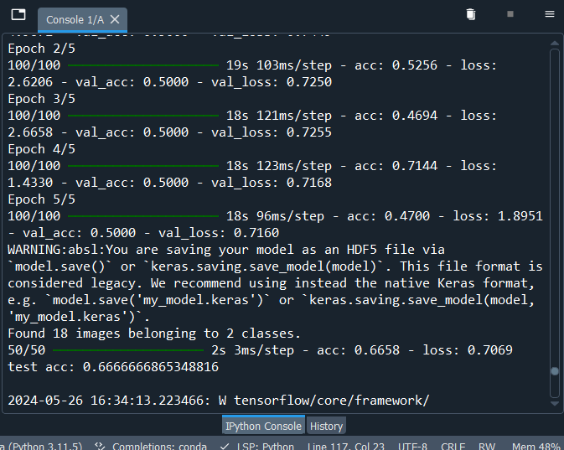

Tüm çıktıları kontrol ettiğimizde Görüntülerinin arasında birbirine benzeyen görüntülerin çok olduğu ve bunlara farklı açılardan görüntülerin eklenmesi gerektiğini görmüş oluruz.